CURRÍCULUM VITAE
VERSION PÚBLICA

NOMBRE: | Wilfrido Granados Carballido
NIVEL O PUESTO: | Responsable de Centro EMSaD núm. 54 San Lorenzo  Texmelucan CECyTE OAXACA
CORREO ELECTRÓNICO: | wilfridogranados@hotmail.es
TELÉFONO OFICIAL: | 951 114 12 40

NIVEL MÁXIMO DE ESTUDIOS CON
DOCUMENTO COMPROBATORIO: Licenciatura en Administración de Empresas Turísticas

EXPERIENCIA LABORAL TRES ÚLTIMOS EMPLEOS
NOMBRE DE LA INSTITUCION O  EMPRESA: | Plantel núm. 35 “San José Ayuquila” CECyTE  OAXACA
CARGO O PUESTO DESEMPEÑADO: | Coordinador Académico
FECHA DE INICIO: | 19 de Agosto de 2019
FECHA DE TERMINO: | 03 de febrero de 2020

NOMBRE DE LA INSTITUCION O  EMPRESA: | Plantel núm. 08 “Yolomecatl” CECyTE OAXACA
CARGO O PUESTO DESEMPEÑADO: | Coordinador Académico
FECHA DE INICIO: | 13 de Agosto de 2018
FECHA DE TERMINO: | 03 de febrero de 2019

NOMBRE DE LA INSTITUCION O EMPRESA: | Plantel núm. 15 “Jicayán” CECyTE OAXACA
CARGO O PUESTO DESEMPEÑADO: | Coordinador Académico
FECHA DE INICIO: | 14 de Agosto de 2017
FECHA DE TERMINO: | 12 de Agosto de 2018

FORMACION: TRES ÚLTIMOS CURSOS
NOMBRE DEL CURSO: | Diplomado para la Acreditación de Competencias  Digitales Office 2013, Testing Program
INICIO:
TERMINO:
NOMBRE DE LA INSTITUCIÓN QUE IMPARTIÓ EL CURSO: | Centro de Educación Continua Abierta y a  Distancia CECAD-UABJO

NOMBRE DEL CURSO: | Diplomado en Competencias Directivas para la  Educación Media Superior
INICIO:
TERMINO:
NOMBRE DE LA INSTITUCIÓN QUE  IMPARTIÓ EL CURSO: | Centro de Educación Continua Abierta y a  Distancia CECAD-UABJO

NOMBRE DEL CURSO: | Curso Matriz “Operativo técnico pedagógico,  para alumnos de nuevo ingreso”
INICIO:
TERMINO:
NOMBRE DE LA INSTITUCIÓN QUE IMPARTIÓ EL CURSO: | Dirección General de Educación Tecnológica  Industrial, Saltillo Coahuila

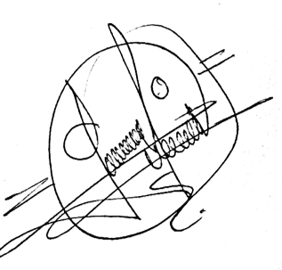Wilf allido

rido Granados Carb

